INDICAÇÃO Nº 1442/2021

Excelentíssimo Senhor Presidente

Ementa: Instalação de placa indicativa com o nome da praça “Isaura Boneto Ribeiro” localizada entre as Ruas Silvestre Chiari e Paulo Trombeta – Jardim Bom Retiro II.

INDICAMOS a Excelentíssima Senhora Prefeita Municipal de Valinhos, Senhora Lucimara Godoy Vilas Boas, obedecendo aos termos regimentais vigentes, dentro das formalidades legais e ouvido o esclarecido Plenário, que proceda a estudos e tome as legais e cabíveis providências, objetivando-se a instalação de placa indicativa nome da praça “Isaura Boneto Ribeiro” localizada entre as Ruas Silvestre Chiari e Paulo Trombeta – Jardim Bom Retiro II.

Justifica-se a presente indicação, pois atualmente a referida praça não tem o nome pelo qual possamos identificá-la.
Devemos considerar o quão importante é a instalação da placa, já que muitas vezes os moradores utilizam a praça como ponto de referência, além tornar o munícipio mais organizado.

Anexo, foto.

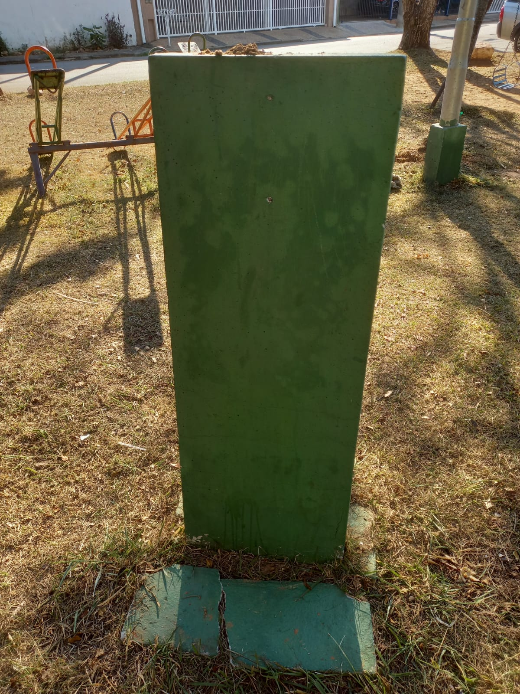

Diante do exposto, solicitamos a Senhora Prefeita Municipal, que estude com atenção esta nossa proposição e que na medida do possível procure atendê-la.

Valinhos 27 de julho de 2021

______________________
FÁBIO DAMASCENO
Vereador

